Notas sobre la etnia gitana en Osuna (siglos XVI-XVII)

La etnia gitana ha sufrido desde antiguo el estigma de marginalidad social, pobreza o inadaptación, cuando no la consideración extendida de estar inclinada a la delincuencia, la transgresión y el malvivir. Fue, en muchos casos, una minoría discriminada y tratada con dureza por la mayoría dominante. Osuna no fue una excepción durante los tiempos modernos.

El concejo ursaonés, el ayuntamiento, tuvo una preocupación constante por controlar la actividad de las minorías marginales. En el asunto de la pobreza, el problema más generalizado con diferencia, y cómo afrontarla siguió en todo momento la línea promovida por la Corona. En este sentido, no se localiza ninguna ordenanza anterior a 1540 y lo que se acuerda en el concejo en 1541 hace referencia a la pragmática real, que fue leída en el cabildo, donde se arbitraron medidas para ejecutar las instrucciones que en aquella se contenían.

Ordenanza sobre pobres de 1541.
“…sobre la pragmática de su majestad que habla sobre lo de los pobres e leyese en este cabildo la instrucción que habla en la orden que se ha de tener e mandaron que Francisco de Tapia alcalde e Hernando Romero e Hernán González Crespillo con el escribano del cabildo tomen la instrucción e vayan al señor alcaide y se la muestren para que vea lo que su majestad manda e provea él lo que se le encarga porque esto hecho se dé la orden para la justicia e regimiento de cómo se cumpla lo que su majestad manda por su provisión e pragmática e asimismo se les cometió a los dichos alcalde e regidores que hablen a Alonso de Morales e a Pedro López de Penya que se quieran encargar de hacer en esto lo que su majestad manda por su provisión e que los alcaldes de esta villa después que las dichas personas fueren encargados de lo que manda su majestad tengan cuidado de mirar qué pobres piden las limosnas y qué cédulas traen e licencias y visto provean justicia sobre ello conforme a la pragmática de su majestad que habla sobre los pobres”.

Hasta ese momento, el pobre que aparece en la documentación municipal es ese personaje cercano, muy próximo al ideal teórico cristiano. Son impedidos, viudas, huérfanos, etc., vecinos de Osuna que reciben un trato especial, caritativo, tutelados por la autoridad, que son excluidos de los padrones cobratorios de servicios y repartimientos y por los que se vela de forma más o menos continuada. No son vistos ni como mendigos profesionales ni como ociosos. A ellos no les afecta lo proveído por la pragmática. De hecho, en 1546, el concejo define a quiénes se les van a aplicar las medidas, que incluyen la expulsión del término. Se trataba de "...los vagamundos e holgazanes que no son vecinos ni están con amos ni tienen qué hacer en esta villa ni qué negociar y los pobres que piden por Dios que cada uno se vaya a su tierra de donde fueron vecinos e que hoy en todo el día salgan fuera de esta villa so pena de cien azotes y destierro de esta villa e sus términos".

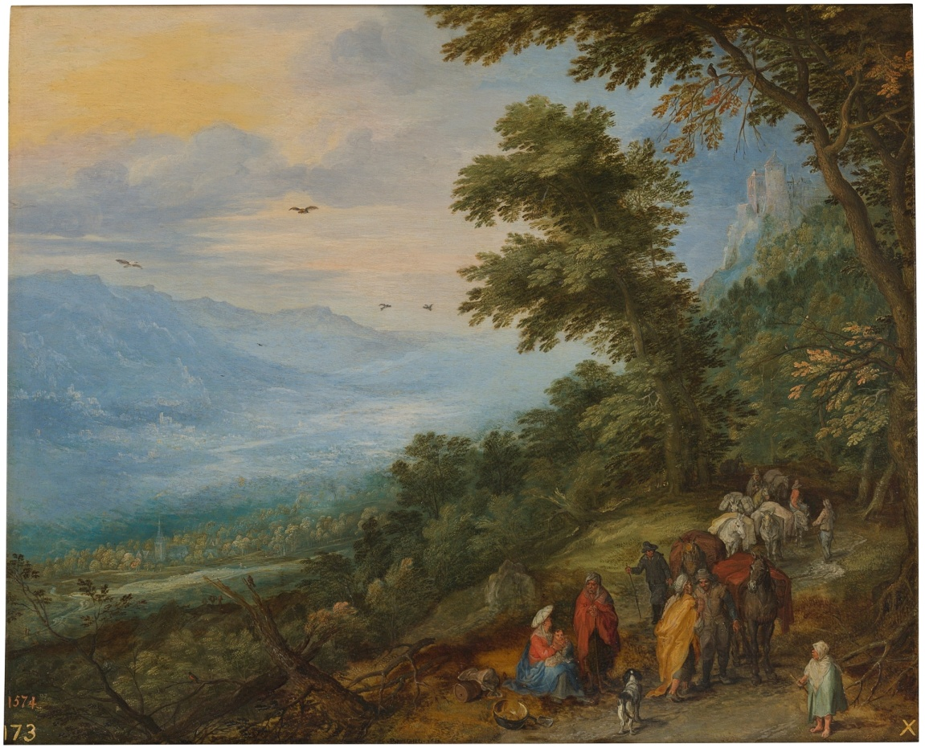
Jan Brueghel el Viejo. Recua de gitanos en el bosque. 1612. Museo del Prado.

En cualquier caso, todo este esfuerzo por erradicar o alejar a pobres y vagabundos tuvo unos efectos limitados. Algo que no ocurrió en el caso de otras minorías marginadas: esclavos, gitanos y moriscos. En cualquier caso, se tiene la impresión que el tenor de las normas dictadas contenía una severidad que raramente se llevó a la práctica.

El tratamiento a los gitanos fue, asimismo, distinto al que recibieron esclavos y moriscos. Como en otras ocasiones, la legislación que se dicta para evitar sus costumbres es relativamente antigua. Hay una pragmática (algo así como un real decreto) que data de 1499, que fue reiterada en varias ocasiones, buscando que se avecindaran en los lugares donde residían y tomasen oficio. Carlos V endurece las sanciones por incumplimiento, recogiendo demandas que habían sido efectuadas en las Cortes de Toledo, de 1525, y poco después en las de Madrid. Los que reincidieran en la vagancia podrían ser enviados a galeras o ser declarados esclavos de quienes los apresasen. Felipe II, en 1586, fue más allá y prohibió que pudiesen comprar o vender nada sin presentar un documento notarial que diese fe de que tenían domicilio fijo y se declarase el género con el que traficaban para impedir que comerciaran con objetos robados. Ese era el estigma que perseguía de forma indiscriminada a los gitanos. Su modo de vida errante se vinculaba a la práctica habitual de hurtos y saqueos.

En Osuna no parece que la convivencia con los gitanos, a pesar de lo que prescribían las pragmáticas reales, fuese una fuente de preocupación para el vecindario. Su presencia se detecta a mediados del siglo XVI, asociados a la festividad del Corpus, encargándose de algunos de los bailes que se ejecutaban durante la procesión. En esa actividad se constata cierta continuidad, fuera de los vaivenes que pudieran provocar ordenanzas y pragmáticas.
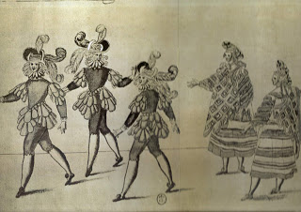
Baile de gitanos en Sevilla

Participaron de forma permanente en la celebración sacramental y ello a pesar de las voces en contra de moralistas y rigoristas que se escandalizaban por los bailes lascivos –así los consideraban los sectores del clero más integristas- que protagonizaban en la procesión más solemne de la cristiandad. La continuidad del baile de los gitanos deja de manifiesto que su presencia en Osuna –como en la mayoría de los lugares del reino- no planteaba excesivos problemas y gozaron de cierta permisividad.

En cualquier caso, también hubo ecos provocados por la normativa real, aunque se aprecian con anterioridad a lo dispuesto por Felipe II.

Ordenanza sobre gitanos de 1576.
"...se platicó sobre que en esta villa hay muchos gitanos e so color de algunas casas de ellos se recogen con ellos muchos ladrones e se hacen grandes robos en los cortijos del campo y en las heredades y por la villa andando como andan pidiendo limosna gitanas mujeres e muchos muchachos e so color del pedir hurtan lo que hallan e hay grande querella de todo el común e se murmura del consentillos e que aunque se está mandado muchas veces no se ejecuta e conviene al bien común e buena gobernación de esta villa que se limpie la villa y el término de gente tan inúltil e perjudicial e se guarden las leyes e pragmáticas que sobre ellos hablan e tratan de los vagamundos semejantes acordaron e proveyeron e mandaron que se pregone públicamente por las plazas e lugares públicos de esta villa que de aquí al lunes en todo el día los dichos gitanos e gitanas salgan de esta villa e de su término e no queden ninguno en ella so pena que los hombres que fueren para ello/ que no salieren e fueren hallados que no cumplen lo susodicho sean presos e llevados a las galeras de su majestad donde suban? por galeotes conforme a las pragmáticas reales e las mujeres e muchachos sean azotados públicamente conforme a la edad e disposición de cada uno e desde luego mandan a los alguaciles e las guardas del campo que a todos los gitanos e gitanas que hallaren en la villa y en el campo en pasando del lunes primero los prendan e traigan a la cárcel e por la prisión de cada uno le paguen los mismos gitanos cada dos reales e al alguacil e guarda que disimulare con alguno pena de suspensión del oficio e en lo que toca a los guardas que sean despedidos del oficio por no lo cumplir como se les manda...".

Las instrucciones de Felipe II surtieron efecto y, por una vez, parece que fueron puestas en práctica. Entre 1586 y 1588 se observa una oleada de solicitudes de vecindad que demandan gitanos. En cualquier caso, se penalizaba a los que menos problemas planteaban. Las bandas errantes continuaron con cierta impunidad, mientras se controlaba a los que ya estaban afincados en las distintas localidades, haciéndoles más incomodo su desarrollo en aquella sociedad.

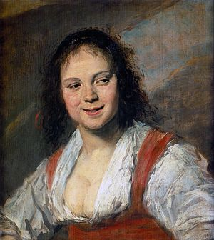
Frans Hals. La gitana. 1628-1630. Museo del Louvre.

Tal cosa es perceptible en las medidas que se adoptan a comienzos del siglo XVII, prohibiendo que las gitanas pudiesen ejercer el oficio de corredoras, básicamente la compra y venta de tejidos. Se decía que esa ocupación les permitía ocasión para robar, entre otras cosas. Que se estaba castigando con ello a los más integrados es visible en las excepciones que se produjeron. Hubo autorizaciones municipales para que determinadas gitanas pudiesen dedicarse a esos cometidos, llegando incluso a extender tales licencias a instancia de la duquesa de Osuna, quien intercedió por alguna de ellas. El concejo aprovechó la oportunidad para añadir alguna otra, sin mayores explicaciones.

Ordenanza de 1607 sobre las gitanas corredoras
"...que atento que en esta villa usan oficio de corredoras algunas mujeres de nación gitanas y traen ropas vendiendo lo cual es de grande inconveniente respecto de la común opinión que se tiene contra los gitanos que hurtan bienes y hacen otros excesos los cuales se podrán más bien continuar con la ocasión de que las dichas gitanas usen los dichos oficios pues los bienes que se hurtan los podrán vender y por este camino tener más ocasión de hurtar por lo cual se acordó e mandó en este cabildo que ninguna gitana ahora ni adelante use el dicho oficio de corredora so pena de un año de destierro y de mil maravedís...".

